ZŠ s MŠ Pionierska 2, 977 01 Brezno, MŠ so sídlom na ul. Boženy Němcovej 17

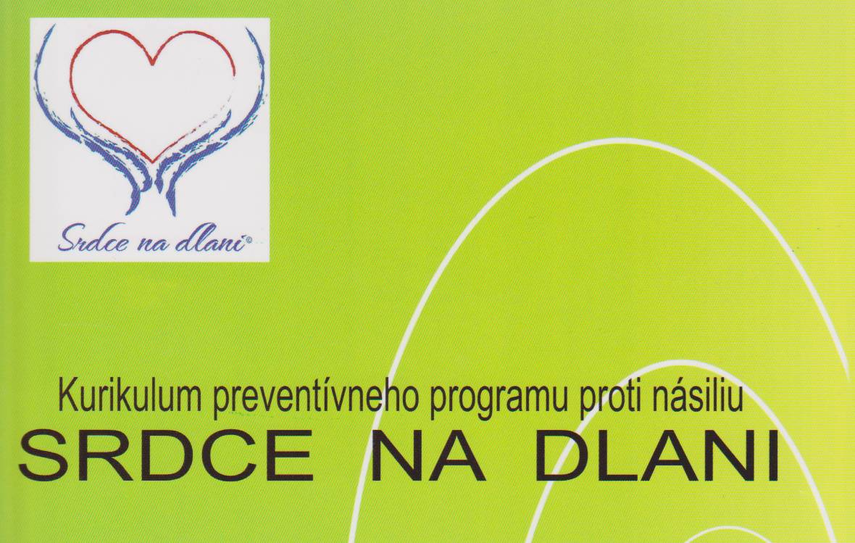

Školský rok 2023/2024

Spracovala a realizuje triedna učiteľka:
Ľuba Bamburová

SRDCE NA DLANI
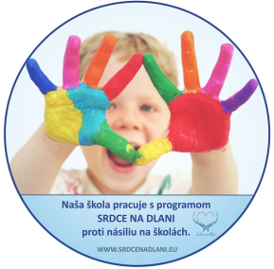

Výchovno-preventívny program rozvoja multikultúrnej tolerancie žiakov proti násiliu v školách.
Program je zameraný na sociálno-emocionálny a morálny vývin detí proti násiliu, ktorý pomáha riešiť agresiu, násilie, šikanovanie, týranie, hyperaktivitu, introverziu a rozvíja u detí empatiu, komunikačné zručnosti, morálne správanie, dobré sociálne vzťahy, súdržnosť v triede a spoluprácu školy a rodiny.

Súčasťou programu je aj výchovno-vzdelávacia pomôcka - BOX. Táto pomôcka obsahuje karty, ktorých výhodou je, že nevyžadujú ďalšiu prípravu (každá vyučovacia hodina práce s programom je detailne vypracovaná). BOX zároveň obsahuje aj príručku, ktorá je podrobným sprievodcom programu a plyšové hračky pomáhajúce deťom lepšie sa identifikovať s problémovousituáciou.
Pôsobenie na sociálno-emocionálny a morálny vývin detí je však možné najmä s touto pomôckou. Na druhej strane vzdelávanie umožňuje orientovať sa pri práci s deťmi, poznávať napr. ktoré sú problémové, vzťahy v triede, ich postoje. Skúsenosti lektoriek sú veľmi cenné a slúžia ako návody na reagovanie v určitých situáciách, pri práci s deťmi a ich rodičmi.

So súhlasom MŠ SR možno program využívať ako učebnú pomôcku na materských školách, I.stupni základných škôl a v čase mimo vyučovania.

Overovanie efektívnosti programu na Slovensku potvrdilo, že program je vysoko účinný pre výchovno-vzdelávaciu, preventívnu a intervenčnú prácu učiteľov.
Program SRDCE NA DLANI v originálnej verzii SECOND STEP vypracovali pracovníci organizácie Committeefor Children so sídlom v Seattle, USA. Autorom pôvodnej verzie je nezisková organizácia, ktorá pracuje na vyvíjaní programov sociálno-emocionálneho učenia. Primárnym cieľom organizácie je posilniť sociálny a emocionálny vývin detí a zabezpečiť pre nich pokojné, bezpečné a tolerantné prostredie v školách prostredníctvom vysoko kvalitných edukačných programov určených pedagógom, psychológom, rodičom, ako aj komunitám
V súčasnosti sa program používa v krajinách EÚ, Nemecku, Nórsku, Dánsku, Švédsku, Veľkej Británii, Grónsku, Islande, Fínsku, Lotyšsku, ako aj v Kanade, Japonsku, Austrálii a USA.
- O obsahu lekcií sa dočítate priebežne vo vyložených kartách a v „ listoch rodičom“ , ktoré budem aktuálne pre vás pripravovať v kútiku „Srdce na dlani“ na prehľadnom mieste v šatni

Srdce na dlani

List rodičom č. 1:

Úvod do programu Srdce na dlani

Vážení rodičia,
Vaše deti prechádzajú náročným obdobím. Prešli náročnou adaptáciou na nové prostredie materskej školy a po mesiaci môžeme povedať, že niektoré úspešne, iné zase s rôznou intenzitou ťažkostí a problémov. Našim prioritným smerom je po tejto fáze, zahájiť lekcie výchovno-preventívneho programu Srdce na dlani.
Cieľom lekcií bude denne učiť deti chápať a regulovať svoje city a emócie, naučíme sa ako sa skamarátiť s inými deťmi, ako sa k svojim kamarátom správať, ako riešiť nezhody s inými deťmi a pod. Tieto znalosti, či zručnosti deti nadobúdajú denne v bežných situáciách v triede (pravidlá triedy, správania sa v komunite), ale aj doma či na ihrisku pozorovaním nás učiteľov, ale aj Vás, členov rodiny a kamarátov. Deti citlivo vnímajú ako sa k sebe navzájom správame, ako medzi sebou komunikujeme. A práve okruh týchto špecifických sociálnych a emocionálnych zručností by si deti mali osvojiť v prvých lekciách. U detí, ktoré sa tieto zručnosti učia vnímať a uplatňovať, je väčšia pravdepodobnosť, že budú dobre vychádzať s ľuďmi a okolím aj budúcnosti.
Aj vy rodičia máte v programe Srdce na dlani dôležitú úlohu. Budete dostávať listy s informáciami o sociálno-emocionálnych zručnostiach, ktoré sa Vaše dieťa učí, ako aj cenné nápady na aktivity, pomocou ktorých si môže Vaše dieťa získané zručnosti upevňovať a precvičovať aj v domácom prostredí.
Tešíme sa na Vašu spoluprácu.

S pozdravom vaša triedna učiteľka:
Ľubka

Srdce na dlani

List rodičom č. 2:

Učíme sa byť empatickí

Vážení rodičia,
už sme vás oboznámili s tým, že v našej triede začal prebiehať program Srdce na dlani. V prvej lekcii sa deti naučia na elementárnej úrovni identifikovať vlastné city a city iných, ako aj vyjadriť ľuďom, že im na nich záleží. Tieto schopnosti sa nazývajú empatia.
Deti sa najprv podľa istých znakov naučia ako sa cítia druhí ľudia. Dozvedia sa, že týmito znakmi sú výraz tváre, reč tela a konkrétna situácia. Naučia sa poznávať dôležité city a emócie, a pomenovať ich: šťastný, smutný, nahnevaný, vystrašený, prekvapený, znechutený. Požiadajte dieťa, aby vám tieto city mimikou predviedlo.
Prvým krokom k rozvinutiu empatického cítenia voči iným ľuďom je naučiť sa pomocou znakov zistiť, ako sa ľudia cítia. Ponúkame vám niekoľko nápadov na zábavné domáce aktivity, pomocou ktorých sa vaše dieťa môže učiť zisťovať city a emócie iných ľudí:
- Keď dieťaťu čítate rozprávkovú knihu, pozorne sa zahľaďte na obrázky a spýtajte sa ho, ako sa cítia jednotlivé postavy. Rozprávajte o tom, čo sa v príbehu odohráva a pripomeňte si znaky, na základe ktorých zisťujeme emócie iných ľudí.
- Keď pozeráte s dieťaťom film, rozprávku, všímajte si tiež tváre postáv a rozprávajte sa ako sa jednotlivé postavy cítia. Aby to bolo zábavnejšie, môžete vypnúť zvuk a sledovať len mimiku tvárí a reč tiel.
- Z časopisov vystrihnite obrázky rôznych tvári a nalepte ich na hárok papiera. Rozprávajte sa o citoch týchto ľudí, o príčinách ich emócií.
- Hovorte s deťmi aké city a emócie prežívate a zároveň ich vyjadrujte mimikou tváre a pomenúvajte. Týmto spôsobom sa deti o citoch a emóciách veľa naučia. Nebojte sa používať aj silné výrazy ako znechutený, sklamaný a zmätený. Všetky vymenované city a emócie prežíva aj vaše dieťa a týmto cvičením sa naučí pomenovať ich.

S pozdravom vaša triedna učiteľka:
:
Ľubka

Srdce na dlani

List rodičom č. 3:

Pokračujeme v učení o citoch a emóciách

Vážení rodičia,
v programe Srdce na dlani pokračujeme v osvojovaní a určovaní citov a emócií, ktoré sami prežívame. Deti sa budú učiť dva veľmi dôležité poznatky o svojich citoch a emóciách:
- City sa preto nazývajú citmi, lebo ich v tele „cítime“ – tak sa cíti naše srdiečko – smutno, veselo, utrápene, vyľakane, prekvapene atď. Telo a srdiečko nám vysiela signály, pomocou ktorých zistíme, ako sa cítime. Napríklad, keď som znepokojený, môže ma rozbolieť bruško, hlava, rýchlejšie dýcham a rýchlejšie mi bije aj srdiečko. /viď. karta s lekciou v MŠ/

- Prežívať akýkoľvek cit je v poriadku

Dnes sme sa zamerali na emóciu znepokojenia. Malé deti sa znepokojujú kvôli mnohým veciam. Je pre ne veľmi užitočné, ak vedia túto pociťovanú emóciu pomenovať. V triede vedieme deti k tomu, aby sa vždy porozprávali s niektorým dospelým, ak sa kvôli niečomu znepokojujú. Obavy malých detí sa často dospelým zdajú nepatrné alebo bezvýznamné, ale pre ne sú veľmi reálne a znepokojujúce.

Nájdite si čas na to, aby vám vaše dieťa povedalo o svojich obavách a povedzte mu, že viete aké nepríjemné je cítiť sa znepokojený. Vyjadrite mu, že vám na ňom záleží – môžete ho aj objať. Dajte mu tak najavo, že mu rozumiete a pomôžete mu, aby sa cítilo lepšie. Poraďte mu spôsoby ako prekoná obavy, napríklad keď v materskej škole počas dňa nie ste pri ňom. Ak je jeho obavou záležitosť, o ktorej by sme mali vedieť, alebo by sme mu aj my mohli nejako pomôcť, určite nám o tom povedzte.

S pozdravom vaša triedna učiteľka:
Ľubka

Srdce na dlani

List rodičom č. 4:

AKTÍVNE POČÚVANIE

Vážení rodičia,
Vaše deti už vedia, že city a emócie sa môžu časom zmeniť. Napríklad, na začiatku školského roka sa deti mohli cítiť vystrašené, ale teraz si už zvykli a sú v materskej škole šťastné. Takisto sa naučili, že rôzny ľudia môžu určitú situáciu pociťovať odlišne: napríklad, niektorému dieťaťu sa veľkí psi páčia, ale jeho kamarát sa psov bojí.
Aby sa deti naučili poznávať svoje city a emócie, potrebujú pomoc zo strany dospelých. Nižšie je opísaný jednoduchý spôsob počúvania, ktorý môžete doma zrealizovať. Ide o spôsob, ako dieťaťu prejavíte podporu a povzbudenie a naučíte ho pomenovať a vyjadriť prežívané city a emócie. Nazýva sa to aktívne počúvanie a skladá sa z týchto krokov:
- Vyhraďte si čas, kedy sa budete venovať LEN svojmu dieťaťu. Ak ste práve zaneprázdnení, povedzte mu kedy ho vypočujete: „Po večeri si môžeme spolu sadnúť a porozprávať sa.“
- Používajte výrazy ako „povedz mi o tom viac“ alebo „pokračuj“ , aby ste dieťa motivovali k ďalšiemu rozprávaniu.
- Počúvajte dieťa a sledujte jeho city a emócie. Predstavte si, že ste na mieste svojho dieťaťa a rozmýšľajte ako sa cíti.
- Vyjadrite dieťaťu jeho cit vetami ako „vidím, že ťa to naozaj nahnevalo“ či „myslím, že si z toho smutný/á“. Dáte mu tým najavo, že mu rozumiete, naučíte ho pomenúvať prežívané city a tiež to, že o svojich citoch sa má radšej porozprávať namiesto, aby ich vyjadrovalo nevhodným spôsobom.
Aktívne počúvanie je účinnou metódou, akou sa deti naučia ovládať svoje city a emócie. Uvedomia si, že akékoľvek ich city a emócie sú v poriadku a že dospelí ich citom rozumejú.

S pozdravom vaša triedna učiteľka:
:
Ľubka

Srdce na dlani

List rodičom č. 5:

POMÁHANIE

Vážení rodičia,
Pomôcť druhému človeku je jeden zo spôsobov, ako mu ukážeme, že nám na ňom záleží. S deťmi sme sa rozprávali o tom, ako pomôcť iným ľuďom a ako pomoc prijať. Môžu vám napríklad doma pomáhať pri rôznych domácich prácach. Ak vám dieťa pomáha, práca síce trvá dlhšie, ale bude sa cítiť dôležité. Čas, kedy vám pomáha je rovnako cenný, ako keď sa spolu hráte. Prácu môžete prispôsobiť tak, aby vám pri nej mohlo dieťa pomáhať. Tu je pre vás niekoľko nápadov:
- Varenie – miešanie – nalievanie prísad – miesenie...akákoľvek činnosť, pri ktorej nehrozí riziko popálenia a netreba použiť ostrý nôž
- Utieranie prachu – deti obľubujú utierky na prach z pierok
- Vysávanie – podľa možností skráťte dĺžku hadice vysávača
- Umývanie okien – nižšie okná nechajte pre dieťa, vyššie umyte vy
- Podávanie opratého oblečenia, štipcov
- Triedenie a skladanie opratého oblečenia – triedenie podľa farby, alebo podľa členov rodiny, párovanie ponožiek, skladanie uterákov
- Vkladanie nakupovaných potravín do košíka a ich ukladanie na miesto po príchode domov – deťom sa ľahko manipuluje s krabicami, sáčkami, konzervami
- Utieranie riadu – leštenie – triedenie – odkladanie je tiež pre deti ako hra
- Prestieranie stola – dovoľte dieťaťu , aby každému členovi rodiny vyrobilo napríklad podložku pod tanier (stačí zaliať do fólie a trvácnosť je zaručená)
- Umývanie nerozbitného riadu – s teplou vodou plnou bubliniek to bude pre deti veľká zábava
- Polievanie izbových kvetov, presádzanie
- Práca v záhrade – hrabanie, okopávanie, vytrhávanie buriny, zbieranie zeleniny, polievanie
- Spoločné nákupy na tržnici, zaváranie
Každá rodina si nájde vlastné spôsoby, ako môže dieťa pomôcť pri domácich prácach a preukázať tým, že mu na členoch rodiny záleží. Deti sú nadšené, keď sa môžu podieľať na činnostiach, ktoré rodinu stmeľujú. A to je to najdôležitejšie. A aj vy si pri tom užijete zábavu so svojim dieťaťom. Verte, že nie je nič cennejšie ako čas strávený s našimi deťmi a ich pocit, že naozaj pomáhajú.
S pozdravom vaša triedna učiteľka:
Ľubka

Srdce na dlani

List rodičom č. 6:

METÓDY, AKO SA UPOKOJIŤ

Vážení rodičia,
v triede vášho dieťaťa začíname preberať druhú časť programu Srdce na dlani. Táto časť sa zaoberá ovládaním citov a emócií. Deti sa naučia, že za istých okolností môžu prežívať silné – intenzívne city, dôsledkom čoho ich správanie môže upútať pozornosť iných ľudí. Dozvedia sa, ako sa prejavuje znechutenie, rozrušenie a sklamanie. Sú to bežné city, ktoré malé deti prežívajú. Tieto city však môžu veľmi zosilnieť celkom ľahko – dieťa sa rozplače, alebo bude nepokojné a nezvládnuteľné.
Deti sa naučia, že priložením ruky na bruško môžu zistiť ako sa cítia. Budú spoznávať reakcie svojho tela a zároveň si zamestnajú ruky. A tiež sa naučia presvedčiť sa, či správne zhlboka dýchajú. A teda, naučia sa metódu, ako sa upokojiť, keď prežívajú silné city a emócie. Slovkom „upokoj sa“ sa deti sústredia na potrebu upokojenia a premyslia si, ako sa upokoja, ako situáciu zvládnuť. Ďalším krokom je naučiť deti napočítať si v duchu – alebo potíšku do päť. To ich prinúti ozaj sa zastaviť a nekonať bezmyšlienkovito. Staršie deti by mali využívať aj správne brušné dýchanie, t.j. nadýchnuť sa z plných pľúc, brucho sa pohybuje, znižuje sa frekvencia tepu srdca, následkom čoho sa dieťa upokojí.
Deti sa naučia aj iné spôsoby, ako ovládnuť silné city. Napríklad venovať sa fyzickej aktivite (loptové hry, naháňačkové, tancovanie,..), zaoberať sa nejakou zábavnou činnosťou osamote (hrať sa s kockami, legom, kresliť si, počúvať hudbu, hladkať mačku,..), alebo sa rozprávať s dospelým.
Všímajte si, pri ktorých činnostiach sa vaše dieťa zvykne upokojiť a veďte ho k tomu, aby sa týmto činnostiam venovalo, keď prežíva silné city. Oboznámte aj nás prosím s týmito metódami, aby sme ich mohli aj mi využívať v materskej škole.

S pozdravom vaša triedna učiteľka:
Ľubka

